# 网证通电子签章客户端使用手册

1. 前言

为了用户能够更快地熟悉网证通电子签章客户端的使用，下面列出了本插件涉及的主要功能与设置。

1. 软件使用教程

本软件提供了一套完整的PDF电子签章及其验证的功能，对于第一次使用的用户，下面演示一次签章及验证的操作流程：

1. 打开待操作的PDF文档

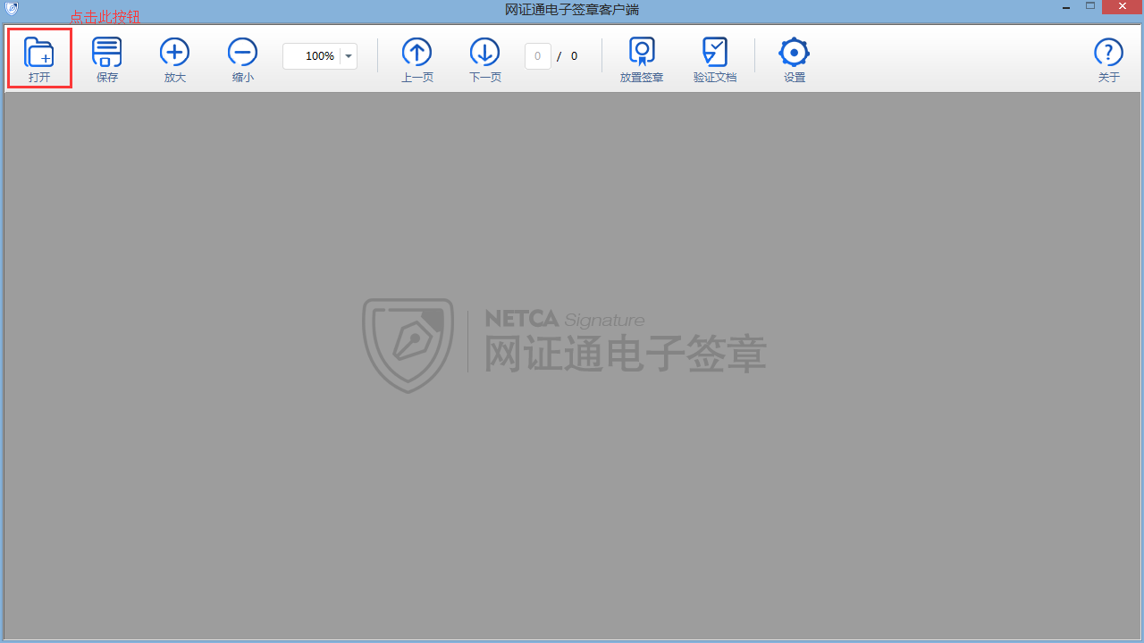

点击“打开”按钮

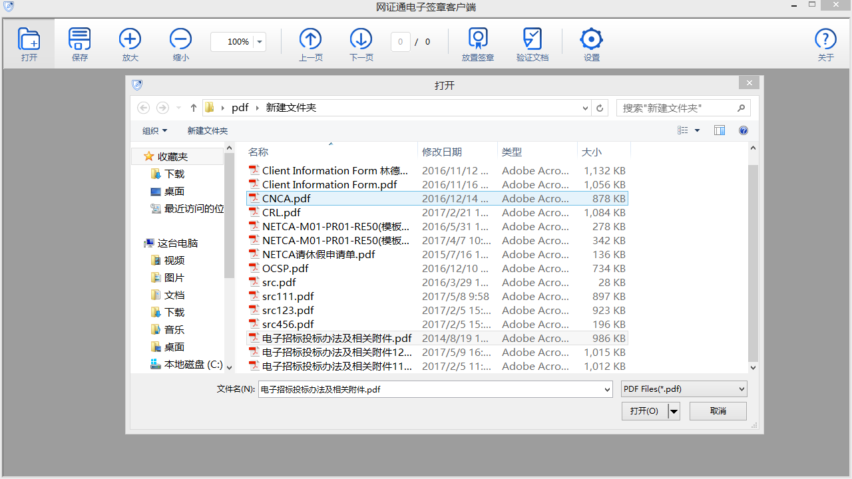

选择需要打开的文档，点击打开

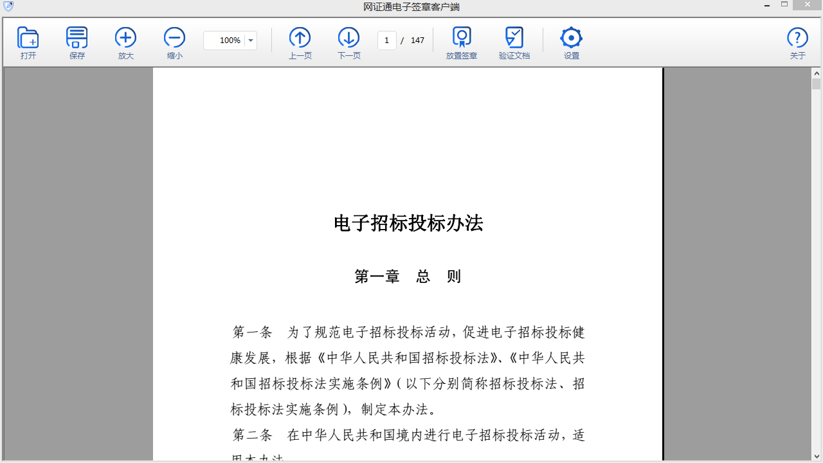

显示打开的文档

1. 放置签章/签名

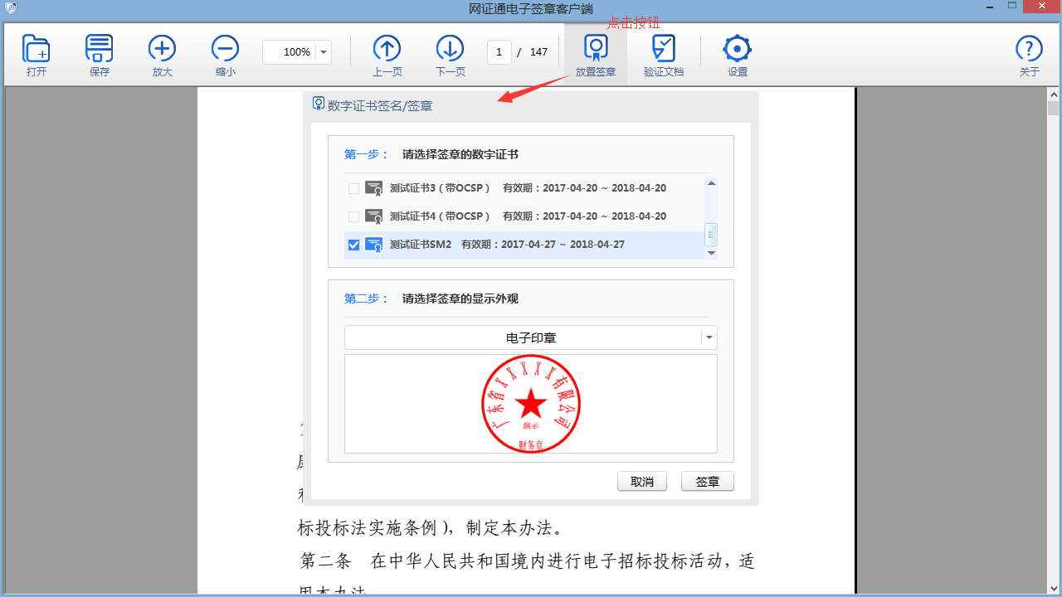

选择签名证书及签名外观，点击“签章”

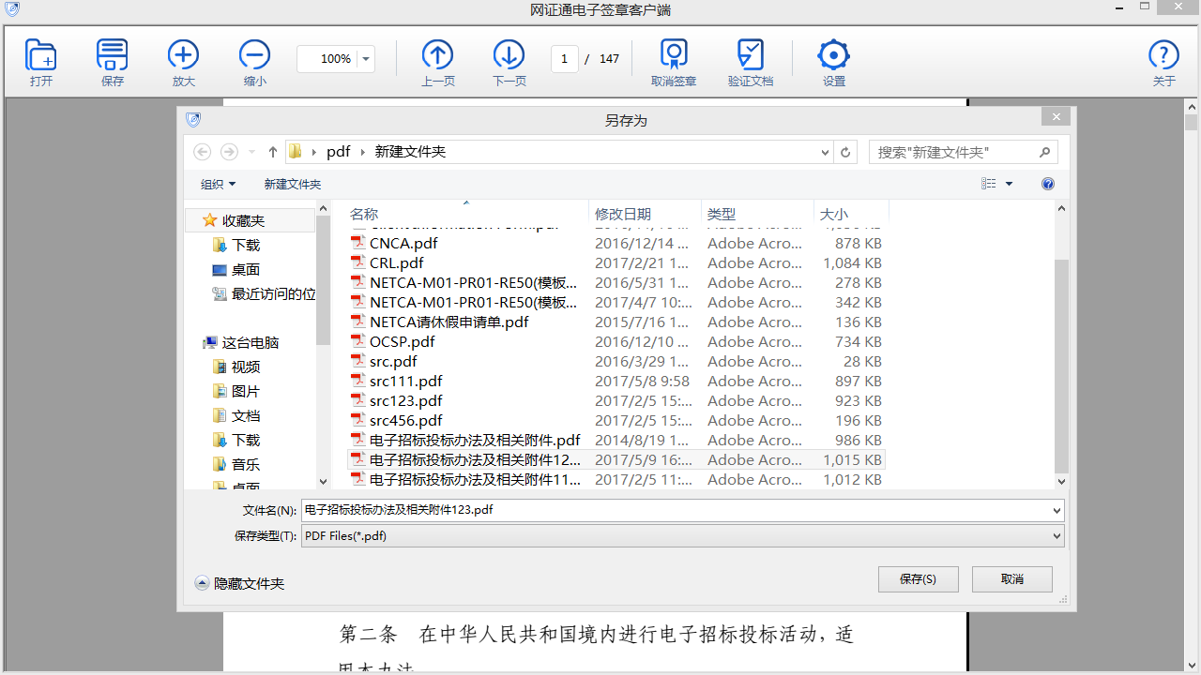

通过鼠标点击文档位置，然后自动弹窗另存为，确定保存文件

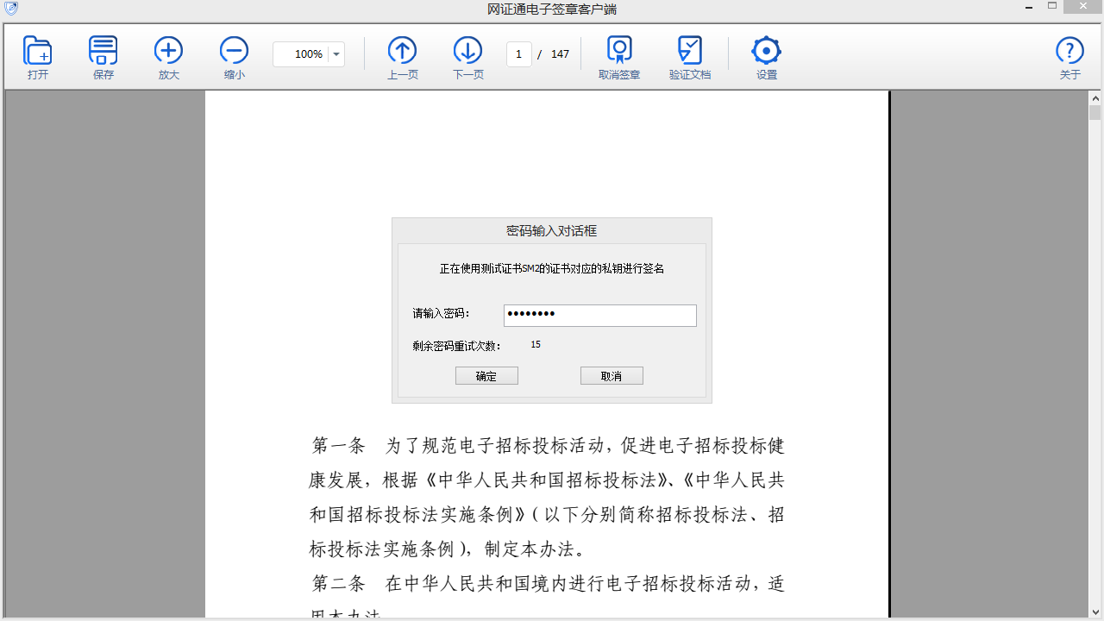

输入证书用户密码，点“确定”

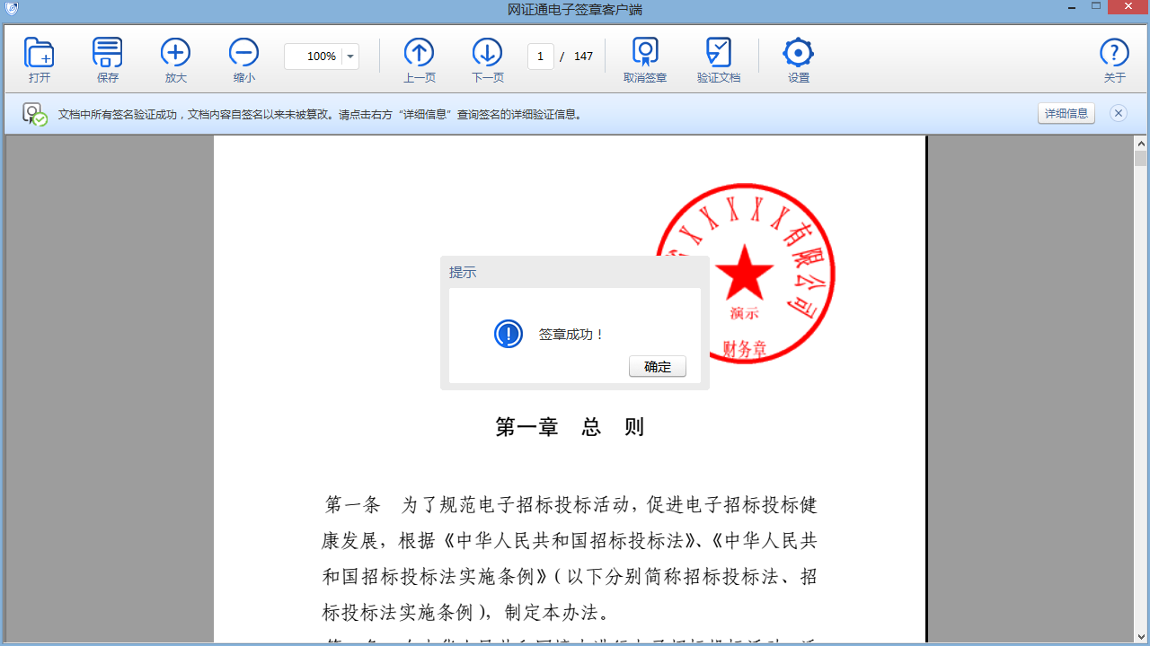

签章完成

1. 验证文档

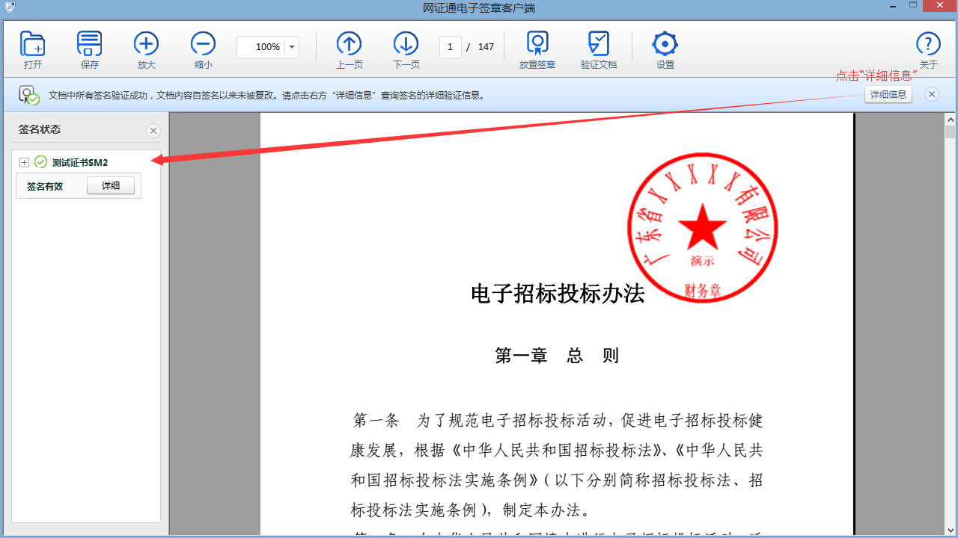

若文档含有签名的情况下，会自动进行验证，也可以点击“验证文档”主动进行验证

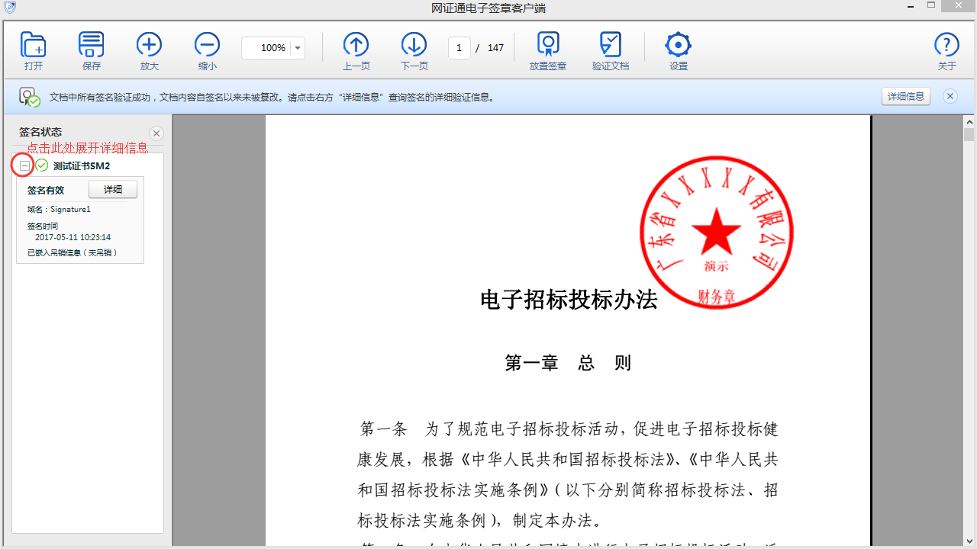

可以展开签名的详细验证信息

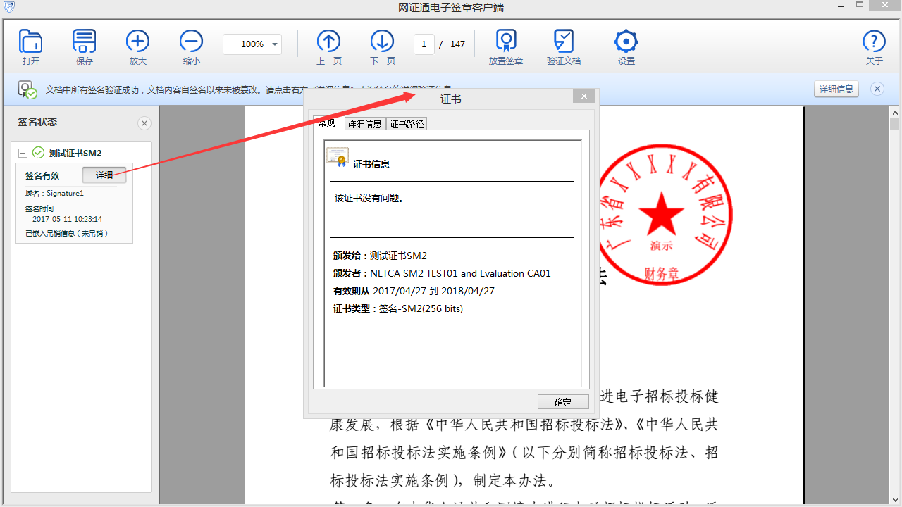

可以查看签名证书的详细信息

4.撤销上一次的签章

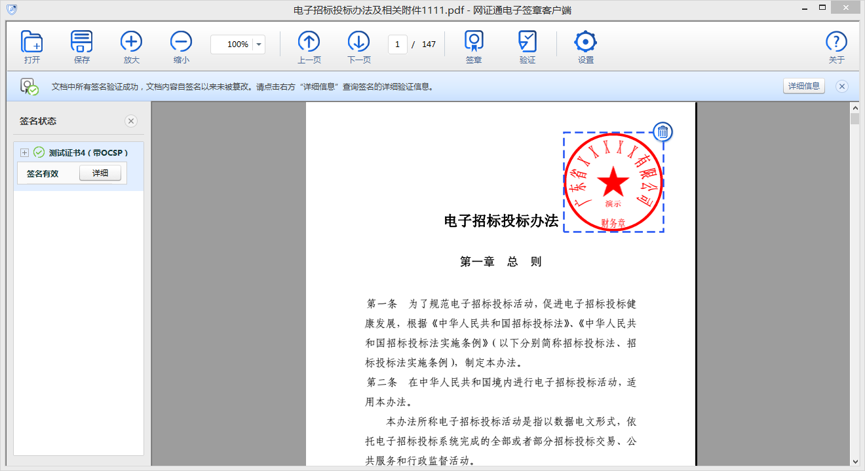

选中刚完成的最新一个签章

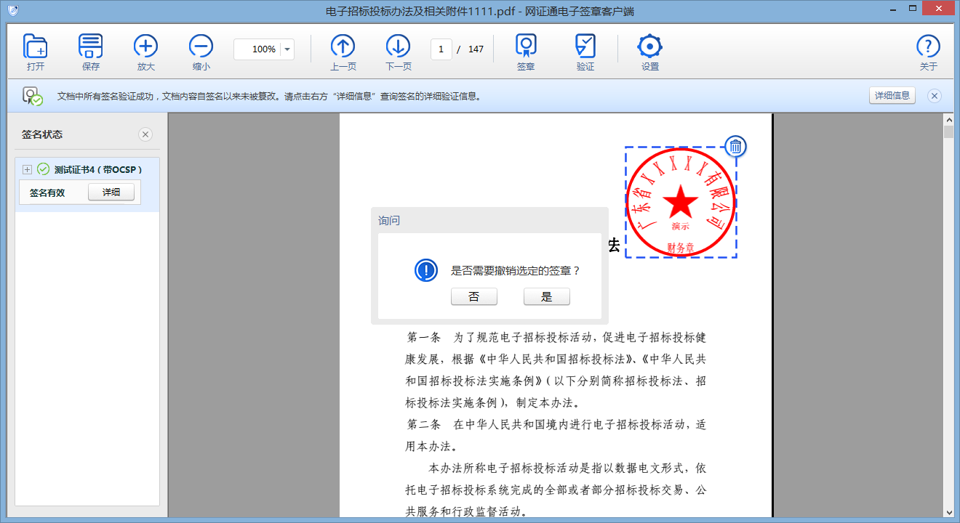

点击签章区域右上角的“撤销（垃圾桶）”按钮

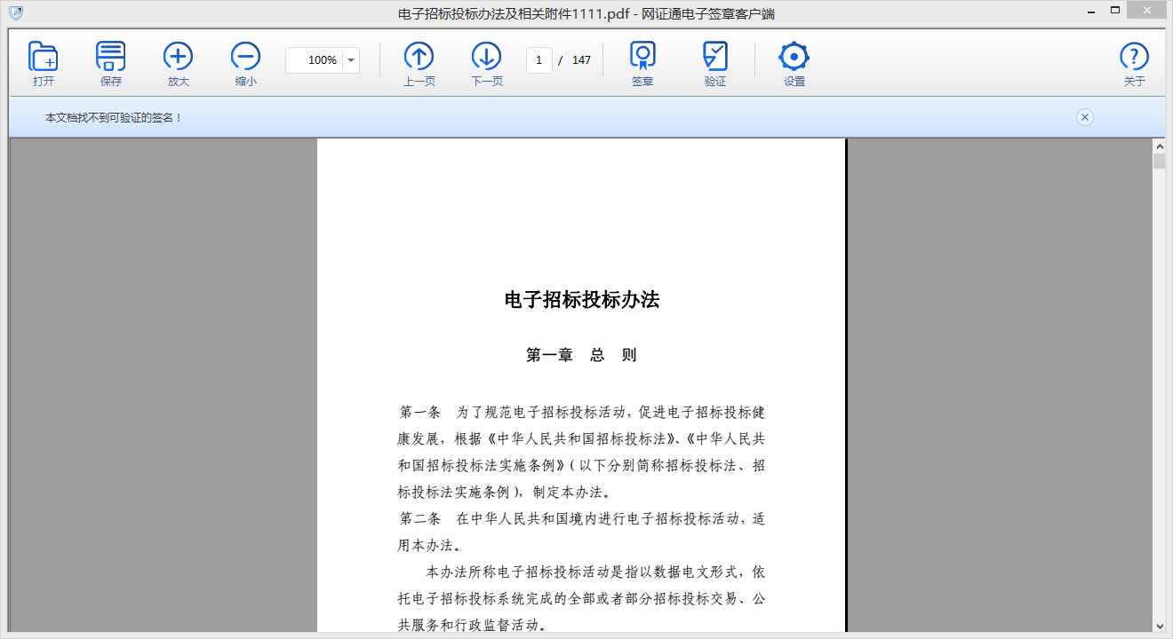

点击“是”完成撤销，文档恢复上一次签章前的状态

撤销签章只能用来撤销上一次的签章，也就是说对于多个签章来说，只能撤销最后一个签章，因为签名的所有签章操作（无论是自身签的还是其他人签的）都是经过确认的。

1. 软件设置

普通用户一般不需要对软件的默认设置进行更改，下面的解释对于有特殊要求的用户有用。

首先进入设置界面的通用选项：

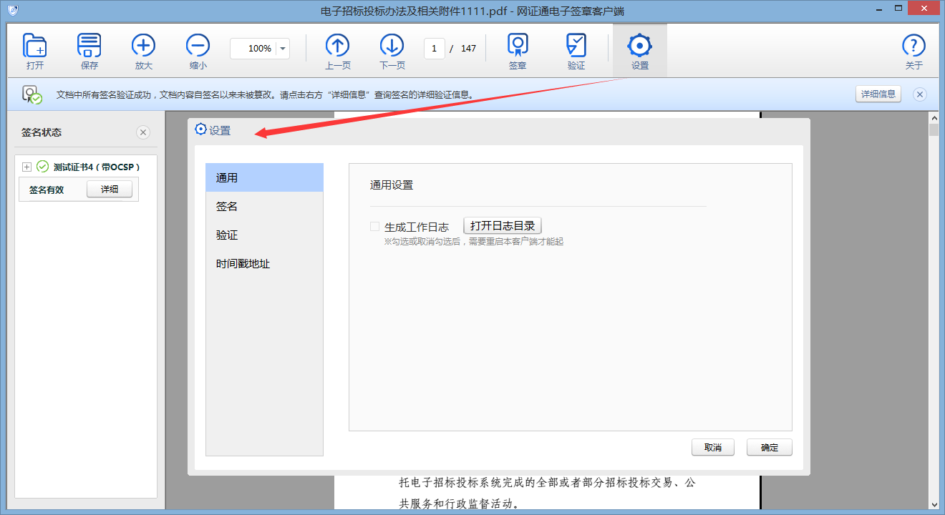

“通用设置”一栏可以开启工作日志

默认情况下，不生成工作日志。

选择“签名”选项：

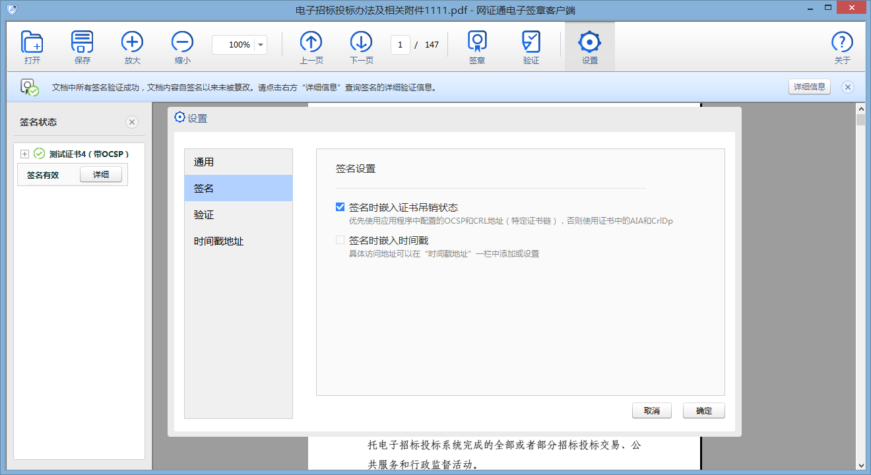

这里可以设置签名时是否嵌入吊销信息以及时间戳。

默认情况下，签名时嵌入证书吊销信息，但不嵌入时间戳。

选择“验证”选项：

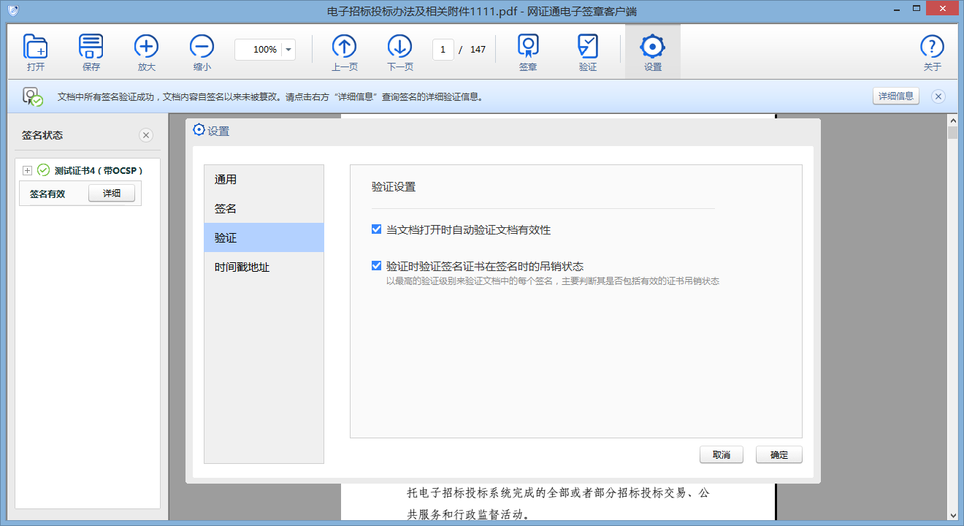

这里可以设置打开文档时是否自动验证签名，以及验证签名时是否验证其证书吊销状态。

默认情况下，两项都是开启的。

选择“时间戳地址”选项：

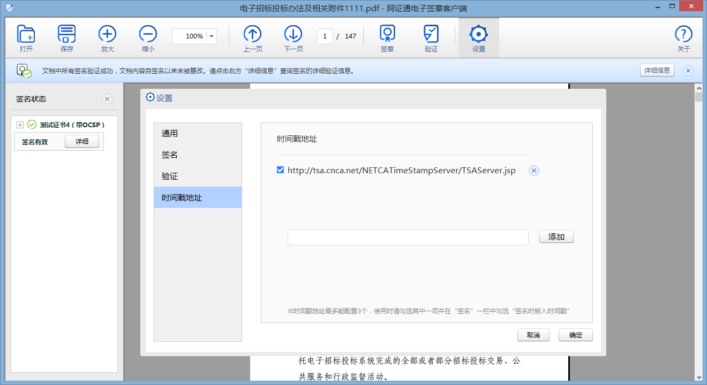

此处可以配置自定义的时间戳地址并进行选用，最多可以同时配置三个备选时间戳地址，对于想要使用时间戳签名的用户，需要在“签名”选项中勾选“签名时嵌入时间戳”并在此处勾选想要使用的时间戳地址项。